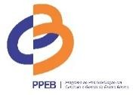
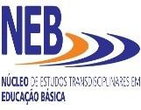

UNIVERSIDADE FEDERAL DO PARÁ
NÚCLEO DE ESTUDOS TRANSDICIPLINARES EM EDUCAÇÃO BÁSICA
PROGRAMA DE PÓS-GRADUAÇÃO EM CURRÍCULO E GESTÃO DA EDUCAÇÃO BÁSICA

RELATÓRIO DE ATIVIDADES INDEPENDETES - DOUTORADO

Em cumprimento ao estabelecido pela Resolução nº 2 de 18 de outubro de 2024, eu, _____________________________________________, matrícula nº _______________, discente vinculado(a) à Linha de Pesquisa _______________________________, do curso de Doutorado Acadêmico do Programa de Pós-Graduação em Currículo e Gestão da Escola Básica – PPEB/NEB, da Universidade Federal do Pará, apresento o presente relatório ________________________ (parcial ou final), referente ao componente curricular Atividades Independentes – e seu(s) respectivo(s) comprovante(s) –, como cumpimento obrigatório para realização do exame de __________________ (Qualificação ou Defesa).
Quadro 1: ATIVIDADES INDEPENTES

DADOS DA PUBLICAÇÃO | QUALIS | SITUAÇÃO  (SUBMETIDO OU PIBLICADO)

PARECER DO/A ORIENTADOR/A

Belém, ____________________.

___________________________ __________________________
Discente Orientador(a)

